Министерство образования и науки РФ

Пермский национальный исследовательский политехнический университет

Электротехнический факультет

Кафедра Информационные технологии и автоматизированные системы

Дискретная математика

Лабораторная работа № 4

Тема: «Конечные дискретные автоматы, распознающие заданный язык»

Вариант 17

Выполнил: студент группы

Смирнов А.С.

Проверил: старший преподаватель кафедры ИТАС

Рустамханова Гульшат Ильдаровна

г. Пермь – 2025

Постановка задачи:

1. Задание:

Синтезировать автомат, распознающий заданный язык. Написать программу анализатор, которая определяет, принадлежит ли слово заданному языку.

Формальный язык задан в алфавите {𝑎, 𝑏, 𝑐, 𝑑} и содержит слова любой длины, заканчивающиеся нечетным количеством символов «c» записанными подряд

1. Анализ задачи:
2. Разработать формальное выражение для данного в варианте задания.
3. Реализовать дискретный автомат с минимальным количеством состояний, необходимым для проверки строки на данное в варианте условие.
4. Строка принимается, если автомат заканчивает выполнение в состоянии q0.
5. Реализовать ввод строки с клавиатуры и вывод результата в консоль.

Результат работы автомата: строка либо принимается, либо нет, в зависимости от выполнения заданного условия.

Формальное выражение

$${ ε+(a+b+d)}^{*}⋅c ⋅ {(cc)}^{*}$$

Пояснение:

$ε$*–* пустая строка длины 0

- произвольный набор из букв a / b / d

- нечётная длина строки из букв c (1,3,5…)

Диаграмма Мура и таблица переходов.

Состояния:

**q0** — начальное и одновременно принимающее состояние

**q1** — нечётное число cподряд (принимающее состояние окончания)

**q2** — чётное число c подряд (не принимающее состояние окончания)

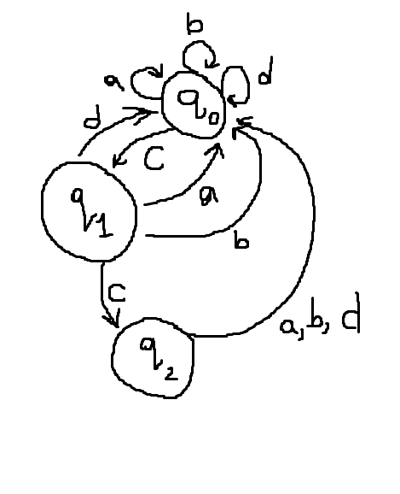

Рисунок 1 – Диаграмма Мура

Таблица переходов.

|  |  |  |  |
| --- | --- | --- | --- |
| Символ | Состояния | | |
| q0 | q1 | q2 |
| a | q0 | q0 | q0 |
| b | q0 | q0 | q0 |
| c | q1 | q2 | q1 |
| d | q0 | q0 | q0 |

Тесты:

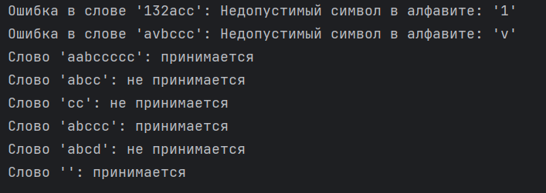

Рисунок 2 – тесты работы автомата

GitHub:

<https://github.com/Andr0medA007/Labs/tree/main/disc_Lab>